

**UNIVERSIDAD TECNOLÓGICA DE QUERÉTARO**

DIPLOMADO DE SOFTWARE EMBEBIDO

**INTEGRANTES:**

* GONZALEZ RAY MARLENE
* LOPEZ CASILLAS JORGE ENRIQUE
* PEÑA RODRIGUEZ JOSE DE JESUS

Apartado 2: Revisores

Apartado 3: Historial de cambios

URL del repositorio: <http://moodledtai.uteq.edu.mx/mod/assign/view.php?id=1992>

Índice

# **Alcance del proyecto**

## **Identificación del proyecto**

Se controlará la velocidad de un motor de corriente directa mediante la aplicación de una señal cuadrada que varía en su ancho de pulso y cuya frecuencia de trabajo será fija fo=10KHz.

## **1.2 Descripción del proyecto (Requisitos generales).**

*Requisitos de operación del dispositivo*

Mediante el uso de un sensor de efecto hall acoplado al rotor del motor se deberá medir la velocidad del motor el cual proveerá 15 pulsos cada que se complete una vuelta completa (así, a mayor velocidad del motor, mayor será el número de pulsos leídos, mientras que a menor velocidad, menor será el número de pulsos).

El voltaje de alimentación del motor será de 12 Vcd.

El valor de referencia o “SetPoint” (velocidad deseada) deberá estar dado por el ajuste de una resistencia variable (potenciómetro).

La pantalla LCD o interfaz gráfica deberá mostrar la velocidad del motor y SetPoint (ambos en RPM’s); así como el porcentaje de trabajo de la señal cuadrada.

## **1.3 Entregables con el cliente.**

Compromisos de entrega de los módulos del software.

### Arquitectura

* Propuesta del pinout en la tarjeta: Entradas y Salidas
* Inicialización de registros.
* Inicialización de timers
* Requerimientos funcionales: Duty cycle PWM, SetPoint, RMPS, contraste de LCD

### Módulos Propuestos

* Módulo ADC: Resolución 8 BITS o 16 BITS.
* Módulo PID.
* Módulo de comunicación con LCD
* Módulo PWM: Duty cycle.
* Etapa de potencia.
* Modulo de I/O.
* Modulo Watchdog timer
* Modulo Input capture.
* Memoria EEPROM.

## **2.0 Metodologías de desarrollo**

## **2.1. Metodología de desarrollo de software seleccionada.**

La gestión de un proyecto Scrum se focalizará en definir cuáles son las características que debe tener el producto a construir (qué construir, qué no y en qué orden) y en remover cualquier obstáculo que pudiera entorpecer la tarea del equipo de desarrollo.

## **2.2 Plan de entregas de software al cliente.**

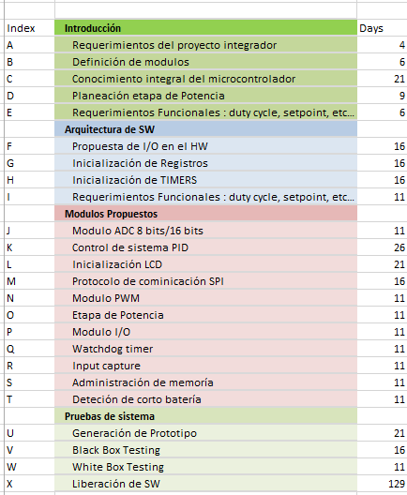

### Diagrama PERT

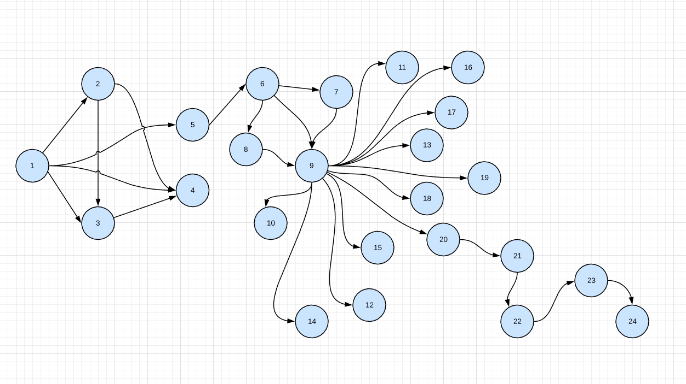

## **2.3 Procedimientos de control.--- PENDIENTE**

## **2.4 Estimación**

